DOSIER DE PRENSA

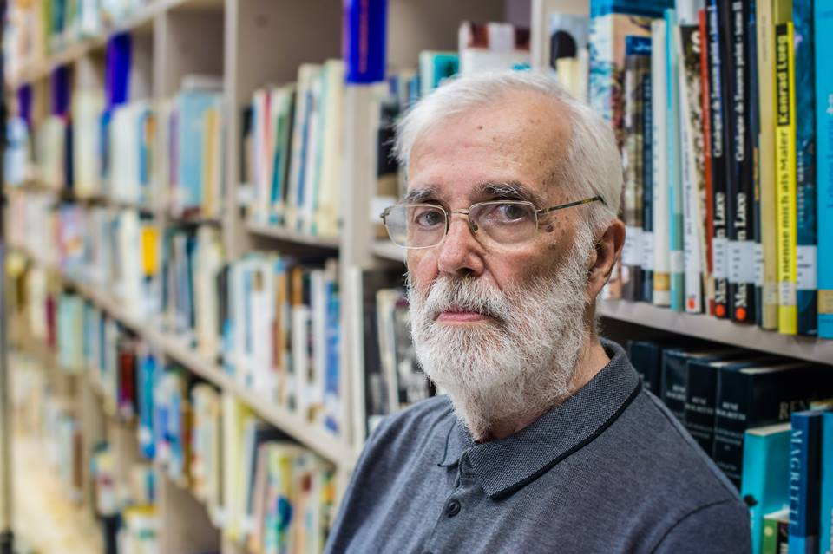

FICHA TÉCNICA

Título Homenaje a Alejandro Reino 1935-2018

Fechas 25 de enero - 25 de febrero de 2018

Espacio CAAM – salas de la planta 2

Produce Centro Atlántico de Arte Moderno. Cabildo de Gran Canaria

Horario de martes a sábado, de 10 a 21h y domingos, de 10 a 14h

Entrada libre

ACTIVIDADES PARALELAS

VISITA EXCLUSIVA PREINAUGURAL PARA AMIG@S DEL CAAM
Miércoles 24 de enero, a las 19.00h
Actividad organizada para el colectivo Amig@s del CAAM.

INAUGURACIÓN
Jueves 25 de enero, a las 20.30h
Actividad para todos los públicos. Tras la apertura oficial de la exposición se celebra la inauguración de la exposición en la Terraza del CAAM con música del dj Manel Ruiz, ‘El Especialista’. Colabora Heineken.

INAUGURACIÓN INFANTIL
Viernes, 2 de febrero, a las 18.00 horas
Actividad para todos los públicos, enfocada a familias con niñas-os de 4 a 14 años. Entrada libre, sin inscripción. Comienza con una visita adaptada a público infantil y finaliza con una merienda.

El CAAM rinde homenaje a Alejandro Reino

• El centro de arte del Cabildo de Gran Canaria exhibe una selección de obras representativas de su trabajo, de la Colección CAAM y de la familia del artista

El Centro Atlántico de Arte Moderno (CAAM) presenta la exposición Homenaje a Alejandro Reino 1935-2018 con la que el centro de arte rinde tributo al pintor grancanario, fallecido el pasado 3 de enero el mismo día en que cumplió 83 años. La muestra permanece expuesta del 25 de enero al 25 de febrero de 2018 en las salas de la segunda planta de la sede principal del CAAM con entrada libre y gratuita.

La exhibición está compuesta por una selección de una veintena de obras que muestran diferentes momentos de su trayectoria plástica. Son piezas que pertenecen a los fondos de la Colección CAAM, del Cabildo de Gran Canaria, y a la familia del artista.

La muestra incluye una de las primeras obras abstractas o informalistas que creó en Madrid en la década de los 50, como integrante de la vanguardia artística, y una selección de sus retratos, paisajes, arquitecturas, bodegones y trabajos sobre vegetación, que simultaneó durante este siglo XXI con un riguroso y creativo trabajo fotográfico y digital.
Artista de larga trayectoria nacional e internacional, Alejandro Reino (Las Palmas de Gran Canaria, 1935-2018) es uno de los creadores canarios destacados, que ha abordado con especial énfasis el género del retrato, en el que está considerado un maestro de ámbito internacional.
A partir del año 2000 explora el campo de la tecnología y se especializa en la fotografía digital. El CAAM le dedicó en 2006 la exposición ‘Los dinteles de la muerte’ en la que, a través de montajes fotográficos de personajes y objetos capturados por su cámara, transmitía en sus obras una particular visión de la vida desde la sabiduría de la madurez. Obras que son fotografías y son cuadros a la vez.
Alejandro Reino está incluido en el Diccionario Biográfico Español de la Real Academia de Historia, junto a otros artistas canarios de la talla de Manolo Millares o Martín Chirino. Su obra forma parte de fondos de prestigiosas colecciones internacionales, públicas y privadas.

LISTADO DE OBRAS

Abstracción, 1958
Acrílico sobre táblex. 65 x 86,5 cm. Colección CAAM. Cabildo de Gran Canaria
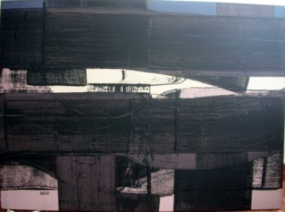

Vista de Essaouira, 1989
Óleo sobre lienzo. 27 x 38 cm
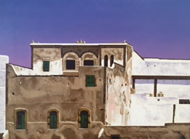

Capitel y rosas, 1996
Óleo sobre lienzo. 46 x 50 cm
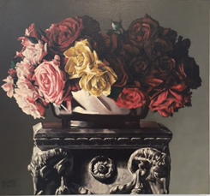

Guacamayo sobre friso, 1997
Óleo sobre lienzo. 64 x 49 cm
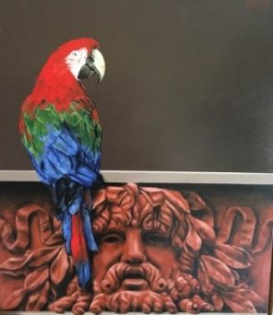

Muralla de la Medina de Marrakech, 1998
Óleo sobre lienzo. 62 x 51,5 cm
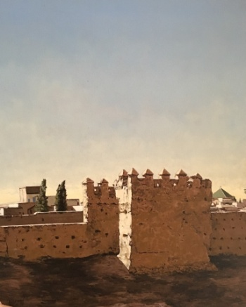

Carmelo Artiles Bolaños, 2001
Óleo sobre lienzo. 92 x 73 cm. Casa de Colón, Cabildo de Gran Canaria
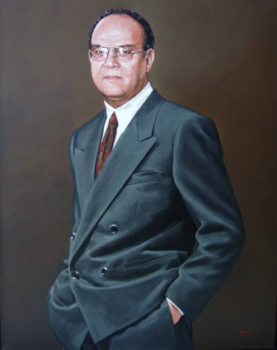

Autorretrato, 2001
Óleo sobre cartón pluma. 90 x 72 cm
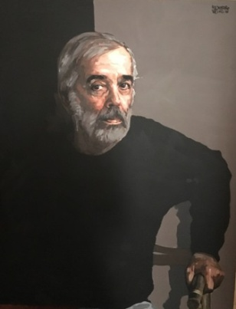

José Macías Santana, 2001
Óleo sobre lienzo. 92 x 73 cm. Casa de Colón, Cabildo de Gran Canaria
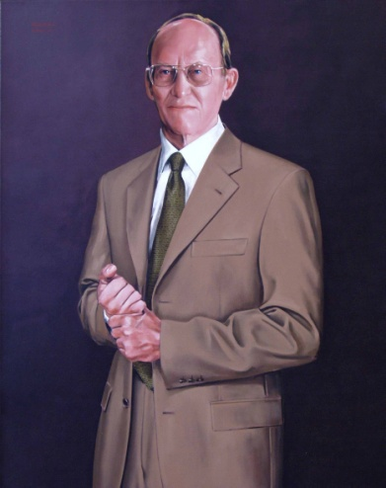

María Eugenia Márquez Rodríguez, 2001
Óleo sobre lienzo. 92 x 73 cm. Casa de Colón, Cabildo de Gran Canaria
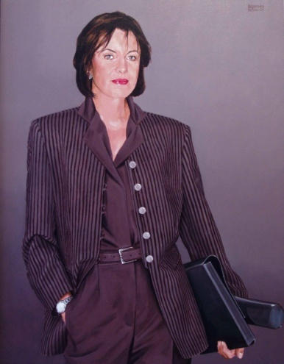

Miguel Alonso Jiménez, 2003
Óleo sobre lienzo. 81 x 65 cm. Casa de Colón, Cabildo de Gran Canaria
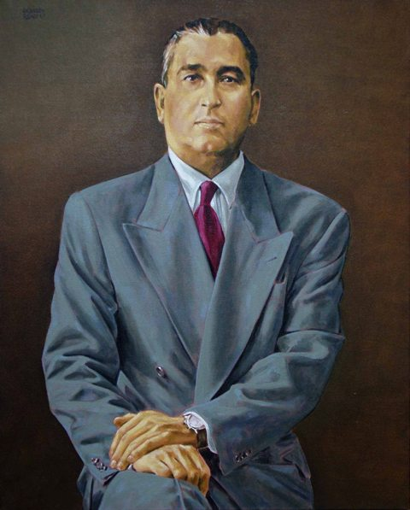
Ale, 2004
Acrílico sobre lienzo. 81 x 65 cm. Colección CAAM, Cabildo de Gran Canaria
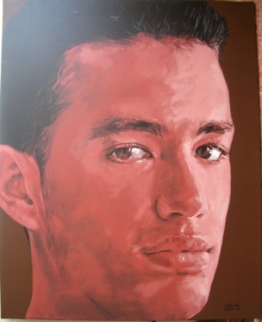

Escorzo, 2005
Acrílico sobre lienzo. 81 x 65 cm. Colección CAAM, Cabildo de Gran Canaria
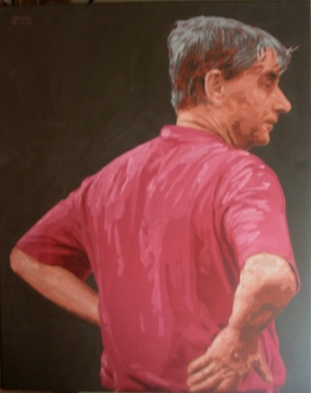

Cardón y columna con graffiti, 2006
Fotografía intervenida. 45 x 60 cm
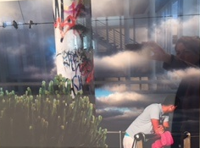

Surfero, 2006
Fotografía intervenida. 45 x 60 cm
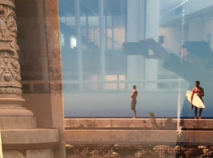
Hospital San Martín 6, 2008
Photo Rag ultra smooth. 350gr. sobre dibond 3mm. 70 x 100 cm
Colección Centro Atlántico de Arte Moderno. Cabildo de Gran Canaria
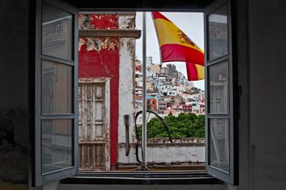

Remolcador en el Puerto de la Luz, 2011
Fotografía intervenida. 58 x 90 cm
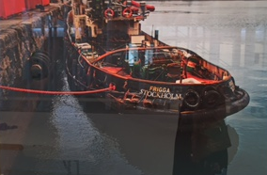

José Miguel Pérez García, 2011
Óleo sobre lienzo. 92 x 73 cm. Casa de Colón, Cabildo de Gran Canaria
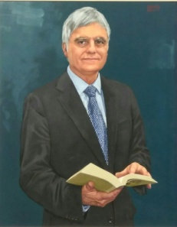

Philodendrum, 2014
Óleo sobre lienzo. 65,5 x 81,5 cm
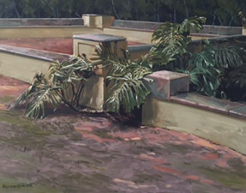

BIOGRAFÍA del artista, en la web www.caam.net

CENTRO ATLÁNTICO DE ARTE MODERNO

Cabildo de Gran Canaria

HORARIO
Martes a sábado de 10 a 21h
Domingos de 10 a 14h

DIRECCIÓN

C/ Los Balcones 9, 11 y 13 y plaza San Antonio Abad s/n

Vegueta, Las Palmas de Gran Canaria. España

DEPARTAMENTO DE COMUNICACIÓN

Tf +34 928 311 800 ext 216-213
comunicacion@caam.net

Página web: www.caam.net

Facebook: http://on.fb.me/11Tb5zW

Twitter: @CAAMGranCanaria
YouTube: CAAM Gran Canaria

